Μητροπόλεως 26-28, (8^{ος} όρφ. )
Αθήνα 105 63
Τηλέφωνο: 210 3315621
Φαξ: 210 3315623 – 4
Email: info@grefis.gr

ΑΓΙΟΥ ΠΝΕΥΜΑΤΟΣ στην ΚΥΠΡΟ 5ημ.
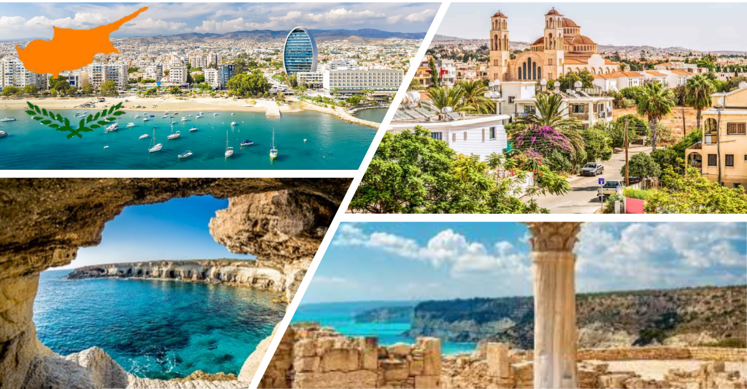
«Το διαμάντι της Μεσογείου»
Αναχωρήσεις: 1,2 Ιουνίου

Λεμεσός, Λευκωσία, Όρος Τρόοδος, Μονή Κύκκου, Πάφος

1η μέρα: ΑΘΗΝΑ - ΛΑΡΝΑΚΑ - ΛΕΜΕΣΟΣ
Συγκέντρωση στο αεροδρόμιο Ελ Βενιζέλος. Έλεγχος των εισιτηρίων και επιβίβαση στο αεροπλάνο για την Κύπρο. Άφιξη στο αεροδρόμιο της Λάρνακας και μεταφορά στην εκκλησία του Αγ. Λαζάρου. Ο μεγαλοπρεπής ναός χτίστηκε από τον αυτοκράτορα Λέοντα ΣΤ τον σοφό, τον 9ο αιώνα και αναστηλώθηκε τον 17ο αιώνα. Η εκκλησία είναι ένα από τα ωραιότερα δείγματα της Βυζαντινής αρχιτεκτονικής στην Κύπρο. Ο τάφος του βρίσκεται κάτω από την Αγία Τράπεζα της εκκλησίας. Στη συνέχεια αναχώρηση για την Λεμεσό. Άφιξη στην Μαρίνα της Λεμεσού που πλαισιώνεται από πρωτότυπους κήπους και χώρους πρασίνου, ενώ οι διάφοροι χώροι συνδέονται μεταξύ τους με γέφυρες και πεζόδρομους, πλαισιωμένους με δεντροστοιχίες. Η επιλογή, άλλωστε, του χώρου κατασκευής της Μαρίνας, στο νότιο σημείο της καρδιάς της Λεμεσού, δίπλα στο παλιό λιμάνι και πολύ κοντά στο ιστορικό κέντρο της πόλης, με σημείο αναφοράς το Μεσαιωνικό Κάστρο, την καθιστά αναμφίβολα μοναδικό πόλο έλξης για ντόπιους και ξένους αλλά ταυτόχρονα και ένα ξεχωριστό οικιστικό, ψυχαγωγικό και εμπορικό προορισμό. Χρόνος ελεύθερος ως την ώρα που θα μεταφερθούμε στο ξενοδοχείο μας. Τακτοποίηση στα δωμάτια. Δείπνο και διανυκτέρευση.

2η μέρα: ΛΕΜΕΣΟΣ – ΛΕΥΚΩΣΙΑ – ΛΕΜΕΣΟΣ
Μετά το πρόγευμα θα αναχωρήσουμε για την πρωτεύουσα της Κύπρου την Λευκωσία. Πρώτος μας σταθμός ο Τύμβος της Μακεδονίτισσας Στρατιωτικό κοιμητήριο και ηρώο κοντά στο μοναστήρι της Μακεδονίτισσας. Εδώ βρίσκονται θαμμένοι αξιωματικοί και οπλίτες, που έπεσαν υπερασπιζόμενοι την Κύπρο κατά την εισβολή των Τουρκικών στρατευμάτων το 1974. Συνεχίζουμε την ξενάγησή μας στα Φυλακισμένα μνήματα χώρος των Κεντρικών Φυλακών Λευκωσίας, στον οποίο είχαν ταφεί κατά τη διάρκεια του Απελευθερωτικού Αγώνα 1955-59 οι εννιά απαγχονιθέντες από τους Άγγλους. Στα δεξιά της εισόδου βρίσκονται οι τάφοι των ηρώων και στα αριστερά τα κελιά των μελλοθάνατων και η αγχόνη στην οποία οι Άγγλοι εκτέλεσαν τους εννιά ήρωες. Συνεχίζουμε με το μέγαρο της αρχιεπισκοπής. Επίσκεψη στον ιερό ναό του Ιωάννη με τις θαυμαστές τοιχογραφίες. Κατόπιν τα Ενετικά τείχη της παλιάς Λευκωσίας, την Λαϊκή Γειτονία και την πράσινη γραμμή που διχοτομεί την Λευκωσία σε Ελληνικό και Τουρκικό τομέα. Ελεύθερος χρόνος για γεύμα και ψώνια. Το απόγευμα επιστροφή στο ξενοδοχείο μας , δείπνο , διανυκτέρευση.

3η μέρα: ΛΕΜΕΣΟΣ – ΟΡΟΣ ΤΡΟΟΔΟΣ – ΜΟΝΗ ΚΥΚΚΟΥ – ΛΕΜΕΣΟΣ
Μετά το πρόγευμα αναχώρηση για να ξεναγηθούμε στα ορεινά καταπράσινα θέρετρα της Κύπρου. Θα σταματήσουμε στις χιλιοτραγουδισμένες Πλάτρες, γνωστές και από την ποίηση του Σεφέρη. Διασχίζοντας την οροσειρά Τρόοδος, που είναι 1,750 μέτρα από την επιφάνεια της θάλασσας, θα επισκεφτούμε το Μοναστήρι Τρικουκιάς και θα συνεχίσουμε στο γνωστότερο και πλουσιότερο μοναστήρι της Κύπρου την Ιερά μόνη Kύκκου. Ιδρύθηκε το 1100 και αφιερώθηκε στην Παναγία. Στεγάζει μια από τις τρεις σωζόμενες εικόνες της Παναγίας που απεικονίζονται στον Απόστολο Λουκά. Εκεί στο Θρονί της Παναγίας θα επισκεφτούμε τον τάφο του Αρχιεπισκόπου Μακαρίου του 3ου του Πρώτου Προέδρου της Κύπρου και θα καταλήξουμε στο πιο όμορφο και παραδοσιακό χωριό Όμοδος . Χρόνος ελεύθερος. Επιστροφή στο ξενοδοχείο μας αργά το απόγευμα. Δείπνο και διανυκτέρευση.

4η μέρα: ΛΕΜΕΣΟΣ – ΠΑΦΟΣ – ΛΕΜΕΣΟΣ
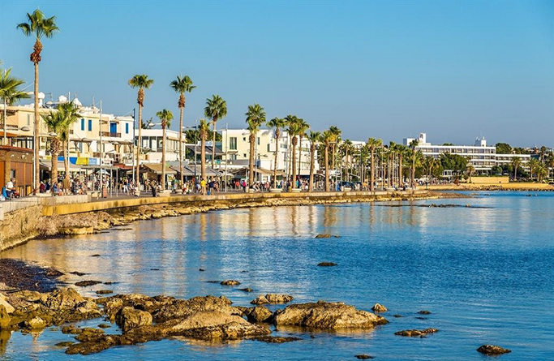
Μετά το πρόγευμα θα αναχωρήσουμε για μία ολοήμερη εκδρομή στη όμορφη Πόλη της Πάφου.
Διασχίζοντας τους απέραντους αμπελώνες και πορτοκαλεώνες του Φασουρίου, φτάνουμε στον Πύργο τον Ιπποτών στο Κολόσσι. Χτίστηκε αρχικά το 13ο αιώνα αλλά το κτήριο που διατηρείτε μέχρι σήμερα χρονολογείτε στα μέσα του 15ου αιώνα. Θα ξεναγηθούμε στο Κούριο όπου ήταν μια σημαντική αρχαία πόλη – βασίλειο και είναι μια από τις πιο εντυπωσιακές αρχαιολογικές περιοχές της Κύπρου .Στην συνέχεια περνώντας από τις Αγγλικές βάσεις θα σταματήσουμε για τις φωτογραφίες στην Πέτρα του Ρωμιού, όπου κατά τη μυθολογία αναδύθηκε από τους αφρούς των κυμάτων, ή θεά της ομορφιάς και του Έρωτα, η Αφροδίτη. Στη συνέχεια θα επισκεφτούμε το Μοναστήρι και την εγκλίστρα του Αγίου Νεοφύτου. Συνεχίζουμε την επίσκεψή μας στη στήλη όπου ο Απόστολος Παύλος μαστιγώθηκε περνώντας από την Αγία ΣΟΛΟΜΟΝΗ η οποία θεωρείται ως το παρεκκλήσι των επτά Κοιμωμένων και το οποίο αποτελούσε προσκύνημα για κάθε Χριστιανό του Μεσαίωνα. Θα επισκεφτούμε, την έπαυλη του Διονύσιου με τα μοναδικά σε ομορφιά ψηφιδωτά. Θα καταλήξουμε στο πανέμορφο λιμάνι της Πάφου με το υπέροχο φρούριο της. Χρόνος ελεύθερος. Αργά το απόγευμα επιστροφή στο ξενοδοχείο. Δείπνο. Διανυκτέρευση.

5η μέρα: ΛΕΜΕΣΟΣ – (ΠΡΟΑΙΡΕΤΙΚΗ ΕΚΔΡΟΜΗ ΔΕΡΥΝΕΙΑ – ΑΓΙΑ ΝΑΠΑ – ΦΟΙΝΙΚΟΥΔΕΣ /ΛΑΡΝΑΚΑ) ΑΕΡΟΔΡΟΜΙΟ ΛΑΡΝΑΚΑΣ – ΑΘΗΝΑ
Πρωινό στο ξενοδοχείο. Προαιρετικά μπορείτε να πραγματοποιήσετε επίσκεψη στην Δερύνεια , την Αγία Νάπα και τις Φοινικούδες στην Λάρνακα. Χρόνος ελεύθερος ως την ώρα που θα αναχωρήσουμε για το αεροδρόμιο της Λάρνακας για την πτήση επιστροφής μας στην Αθήνα με τις καλύτερες εντυπώσεις.

Harmony Bay 3* Early Βooking
Τιμή κατ’ άτομο σε δίκλινο 495€ 545€
Τιμή σε μονόκλινο 595€ 645€
Παιδικό σε τρίκλινο έως 12 ετών 445€ 495€
Φόροι αεροδρομίων & ξενοδοχείων 145€ 145€

Posidonia 4* Early Βooking
Τιμή κατ’ άτομο σε δίκλινο 545€ 595€
Τιμή σε μονόκλινο 685€ 735€
Παιδικό σε τρίκλινο έως 12 ετών 495€ 545€
Φόροι αεροδρομίων & ξενοδοχείων 145€ 145€

Περιλαμβάνονται:
- Αεροπορικά εισιτήρια οικονομικής θέσης, με την Sky Express.
Αθήνα – Λάρνακα – Αθήνα, με πρωινή πτήση μετάβασης & βραδινή επιστροφή.
- Μία αποσκευή μέχρι 20 kg ανά άτομο.
- Μία χειραποσκευή μέχρι 8 kg ανά άτομο.
- Πολυτελές κλιματιζόμενο πούλμαν του γραφείου μας για τις μεταφορές και μετακινήσεις σύμφωνα με το πρόγραμμα.
- Διαμονή σε ξενοδοχείο της επιλογής σας (παράκτιο Harmony Bay 3*** superior στη Λεμεσό ή Posidonia 4**** superior).
- (04) Πρωινά σε μπουφέ.
- (04) Δείπνα σε μπουφέ.
- Ξενάγηση στο αρχαιολογικό πάρκο του Κουρίου με επίσημο ξεναγό πιστοποιημένο από τον
Κυπριακό οργανισμό τουρισμού.
- Ασφάλεια αστικής/επαγγελματικής ευθύνης.
- Εκδρομές, περιηγήσεις, ξεναγήσεις, όπως αναφέρονται στο αναλυτικό πρόγραμμα της εκδρομής.
- Έμπειρος αρχηγός - συνοδός του γραφείου μας.
- Φ.Π.Α.

Δεν περιλαμβάνονται:
- Ό,τι αναφέρεται ως προτεινόμενο ή προαιρετικό.
- Είσοδοι σε μουσεία, αρχαιολογικούς χώρους, θεάματα και γενικά όπου απαιτείται.
- Προαιρετική ασφάλεια Covid-19 (20€).
- Φόροι αεροδρομίων και ξενοδοχείων (145€).

Πτήσεις
Αναχώρηση: GQ 600 Αθήνα – Λάρνακα 07.45 - 09.25
Επιστροφή: GQ 603 Λάρνακα – Αθήνα 19.50 - 21.35

ΣΗΜΕΙΩΣΕΙΣ:
- Διαφοροποίηση στη ροή – σειρά των επισκέψεων του προγράμματος, ενδέχεται να πραγματοποιηθεί, χωρίς να παραλειφθεί καμία επίσκεψη.
- Για τους επιβάτες που ταξιδεύουν με τη Sky Express, και επιθυμούν να ταξιδέψουν με εσωτερικές πτήσεις, το επιπλέον κόστος για όλη την Ελλάδα από 90€.

